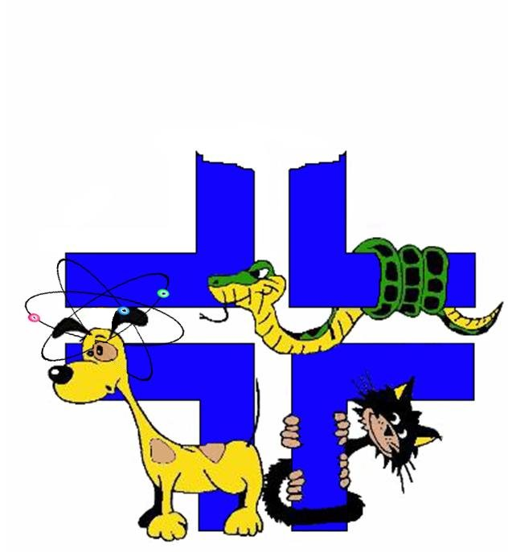CROCE BLU centro diagnostico veterinario sardo
Via Sant’Antonio 114 M-N
09045 Quartu s Elena
Telefono 3299188123 fax 1782735638

REFERTO DI RISONANZA MAGNETICA

Data: 25/05/2011
Proprietario:
LIDA OLBIA
indirizzo:
animale: CANE 4 MESI CIRCA NOME CHICCHINO
Vet referente: CLIN VET S FRANCESCO OLBIA

Visita neurologica: OPISTOTONO MANCANZA MINACCIA BILATERALE PROBABILE POST TRAUMATICO

Esame effettuato da : dott.Alberto Toscano

Dettagli dell'esame:
Neurocranio: sagittale T1
T2 TRASVERSA
Flair DORSALE
Qualità delle immagini: buona

Risultato: lesione IPERINTENSA IN T2 e Flair e iso/iper intensa in T1 che coinvolge l’emisfero cerebellare sinistro e il verme cerebellare.
Segni compatibili con frattura dell’osso occipitale con dislocazione leggera dei monconi ossei che comprimono leggermente la base del cervelletto.

Conclusioni: la lesione sembra compatibile con sito di frattura cranica e emorragia cerebellare in fase di risoluzione

in fede

Alberto Dr. Toscano MV MRCVS

Il cane anche considerata la giovane età potrebbe avere un notevole miglioramento della sintomatologia nel corso del prossimo mese. L’entità del miglioramento e la possibilità di un ritorno ad una normale attività dipende anche dall’entità del danno neurologico che ha subito.
La plasticità neurologica che contraddistingue i cani giovani ci danno piu speranze di un miglioramento progressivo.
TERAPIA: scalare il cortisonico nel giro di 5/ 6 gg ; terapia antibiotica di copertura; vit gruppo B
Fisioterapia passiva ed attiva

